Результат интеллектуальной деятельности
В ВИДЕ СЕКРЕТА ПРОИЗВОДСТВА (НОУ-ХАУ)
Диагностический комплекс по выявлению информационно-психологического воздействия средств массовой коммуникации и определения уровня общественного доверия экономическим реформам у разных социальных групп населения
разработан в рамках научно-исследовательской работы по теме:
«Информационно-психологическое воздействие средств массовой коммуникации как психологический фактор формирования общественного доверия населения экономическим реформам»
выполненной по государственному заданию на 2017 год
Сведения об авторах:
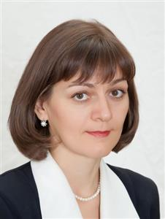 | Полевая Марина Владимировна, доцент, доктор экономических наук, заведующая кафедрой «Управление персоналом и психология» Финансового университета при Правительстве РФ.  Контакты:  8(495)249-51-66  MVPolevaya@fa.ru
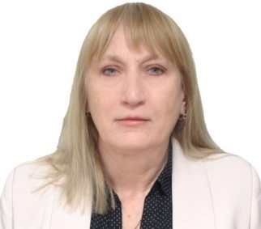 | Камнева Елена Владимировна, доцент, кандидат психологических наук, заместитель заведующей кафедрой «Управление персоналом и психология» Финансового университета при Правительстве РФ.  Контакты:  8(495)249-51-60  EKamneva@fa.ru
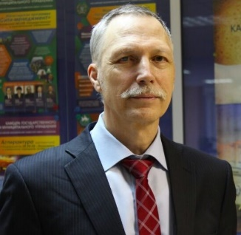 | Жигун Леонид Александрович, профессор, профессор, доктор экономических наук, профессор кафедры «Управление персоналом и психология» Финансового университета при Правительстве РФ.  Контакты:  8(495)249-51-70  LAZhigun@fa.ru
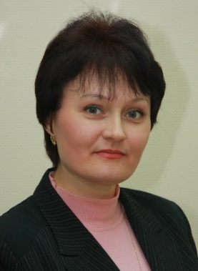 | Коробанова Жанна Владимировна, кандидат психологических наук, доцент, заместитель заведующей кафедрой «Управление персоналом и психология» Финансового университета при Правительстве РФ.  Контакты:  8(495)249-51-67  ZHKorobanova@fa.ru
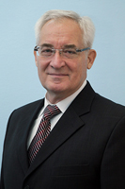 | Белгородцев Виктор Петрович,  кандидат военных наук, доцент,  заместитель проректора по стратегическому  развитию и практико-ориентированному  образованию Финансового университета при Правительстве РФ.  Контакты:  8(499)943-9336  VPBelgorodtsev@fa.ru
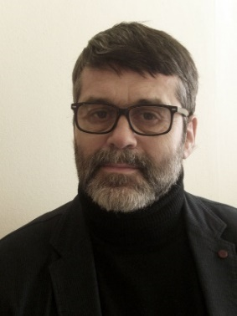 | Пряжников Николай Сергеевич,  доктор педагогических наук, профессор  кафедры «Управление персоналом и психология» Финансового университета при Правительстве РФ.  Контакты:  8(495)249-51-70  NSPryazhnikov@fa.ru
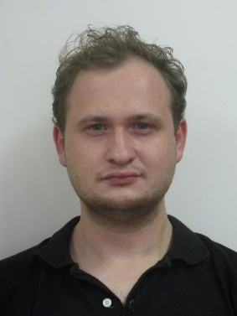 | Неврюев Андрей Николаевич,  старший преподаватель  кафедры «Управление персоналом и психология» Финансового университета при Правительстве РФ.  Контакты:  8(495)249-51-70  ANNevryuev@fa.ru
 | Ширванов Руслан Алексеевич,  аспирант кафедры «Управление персоналом и психология» Финансового университета при Правительстве РФ.  Контакты:  8(495)249-51-70  RAShirvanov@fa.ru

РЕКЛАМНО-ТЕХНИЧЕСКОЕ ОПИСАНИЕ

В основе разработанного диагностического комплекса лежит глубокий теоретический анализ закономерностей формирования общественного доверия населения экономическим реформам, феномена и механизмов информационно-психологического воздействия средств массовой коммуникации и связи данного механизма в контексте взаимосвязи с формированием общественного доверия населения экономическим реформам, а также результаты эмпирических исследований с привлечением 800 респондентов: студенты, аспиранты, слушатели программ дополнительного образования, сотрудники государственных и коммерческих организаций, пенсионеры. Возраст испытуемых от 18 до 85 лет.
Применение данного диагностического комплекса дает возможность определить специфику информационно-психологического влияния СМИ на общественное доверие в социальных группах с учетом личностных особенностей респондентов.
Диагностический комплекс по выявлению информационно-психологического воздействия средств массовой коммуникации и определения уровня общественного доверия экономическим реформам у разных социальных групп населения включает (1) авторский опросник доверия населения экономическим реформам, (2) авторский опросник «Подверженность личности воздействию СМИ», (3) личностный опросник (модифицированный Е.В. Камневой вариант пятифакторного личностного опросника МакКрае – Коста («Большая пятерка»), (4) опросник самоотношения (модификация Е.В. Камневой методики исследования самоотношения С.Р. Пантелеева (МИС), (5) психологический тест «Смысложизненные ориентации» (методика СЖО) Д.А. Леонтьева, (6) авторскую экспериментально-психологическую методику, определяющую воздействие СМИ на доверие экономическим реформам.
Опросник доверия населения экономическим реформам
Данная методика включает в себя пять шкал, определяющих виды доверия: «Доверие, основанное на вере в «харизматичных» лидеров страны», «Доверие, основанное на страхе», «Доверие, основанное на обмане», «Доверие, основанное на понимании сущности реформ», «Доверие, основанное на успехе реформ в других странах», которые определяются на трех уровнях выраженности: ни низком, среднем и высоком.
Опросник «Подверженность личности воздействию СМИ»
Данная методика включает в себя 25 вопросов, определяющих уровень вида (совокупность) воздействия СМИ. Методика включает в себя пять шкал: «Убеждение», «Внушение», «Заражение», «Подражание» и «Манипуляция», подверженность которым определяется на трех уровнях выраженности: ни низком, среднем и высоком.
Личностный опросник (модифицированный вариант пятифакторного личностного опросника МакКрае – Коста («Большая пятерка»)
Методика позволяет измерить уровень выраженности любого из 5 личностных факторов: экстраверсии – интроверсии; привязанности – обособленности; самоконтроля – импульсивности; эмоциональной неустойчивости – эмоциональной устойчивости; экспрессивности – практичности. Модификация опросника проведена в целях исследования влияния личностных характеристик на формирование общественного доверия у разных социальных групп населения экономическим реформам.
Опросник самоотношения (модификация методики исследования самоотношения С.Р. Пантелеева (МИС)
Данная методика применяется для выявления структуры самоотношения личности, а также для определения уровня выраженности отдельных составляющих этой структуры и измеряет следующие компоненты самоотношения: закрытость, самоуверенность, саморуководство, отраженное самоотношение, самоценность, самопривязанность, внутреннюю конфликтность и самообвинение
Психологический тест «Смысложизненные ориентации» (методика СЖО) Д.А. Леонтьева
Согласно данной методике, жизнь определяется как осмысленная, если в жизни индивида имеются цели, если человек уверен в собственной способности ставить перед собой цели, выбирать задачи из имеющего перечня задач, способен добиваться результатов и получает удовлетворение при их достижении. Также отмечается важность четкого соотнесения целей с будущим, эмоциональной насыщенности – с настоящим, удовлетворения – с достигнутым результатом, то есть с прошлым.
Авторская экспериментально-психологическая методика, определяющая воздействие СМИ на доверие экономическим реформам
Методика позволяет выявить, действительно ли возможно воздействовать с помощью средств массовой информации на степень и характер доверия по отношению к экономическим реформам.
Применение диагностического комплекса дает возможность получить результаты, необходимые для разработки рекомендаций, которые позволят повысить эффективность реализации государственных программ инновационного развития.

